názov príspevku
Meno a priezvisko
Tituly
Organizácia
Adresa organizácie
Kontakt (e-mail)
Abstrakt
Abstrakt by mal sumarizovať obsah príspevku. Rozsah abstraktu by nemal prekročiť 200 slov.

Dôležité! Celý príspevok musí byť napísaný v anglickom jazyku.

Kľúčové slová: max 2 riadky.

úvod - TEXT
Odporúčame Vám použiť tento preddefinovaný vzor a vložiť priamo doňho Váš text.
Text text text text text text text text text text text text text text text text text text text text text text text text text text text text text text text text text text text text text. [1]
Rozsah príspevku musí byť do 12 strán vrátane príloh.
- text text,
- text text.
Text text text text text text text text text text text text text text text text text text text text text text text text text text text text text text text text text text text text text. [2]
Vzorce by mali byť očíslované v súlade s ich použitím v texte:
A = B + C (1)
Text text text text text text text text text text text text text text text text text text text text text text text text text text text text text text text text text text text text text text text text text text text. podrobněji viz [3]

Text text - podnadpis
Obrázky sú konzistentnou súčasťou dokumentu. Musia byť patrične očíslované v súlade s ich výskytom v príspevku. Všetky obrázky, grafy, kresby a fotky by mali byť čierno-biele alebo v odtieňoch šedej farby.
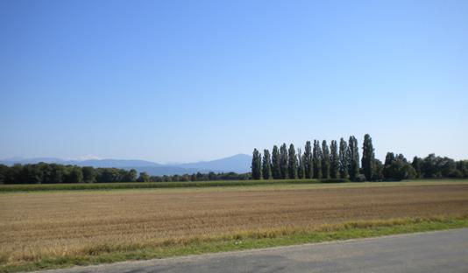
- Názov obrázku
(Zdroj: text, 2004)

Text text
Tabuľky sú konzistentnou súčasťou dokumentu. Musia byť patrične očíslované v súlade s ich výskytom v príspevku. Všetky tabuľky by mali byť čierno-biele alebo v odtieňoch šedej farby.

Text | Text | Text
text | 10 | 456,5
text | 42 | 14,5
text | 553 | 89489,5
- Názov tabuľky
(Zdroj: text, 2002)

text text – ďalšia kapitola
Text text text text text text text text text text text text text text text text text text text text text text text text text text text text text text text text text text text text text text text text text text text text text.

Text text – záver
Text text text text text text text text text text text text text text text text text text text text text text text text text text text text text text text text text text text text text text text text text text text text text.
referencie
Knihy / Monografie
[1] GOLEJ, J. 2006. Development process. Bratislava: Slovak University of Technology , 2006. 129 s. ISBN 80-9994-046-0.

Článok v časopise
[2] BEŇAČKA, J. et al. 2009. A better cosine approximate solution to pendulum equation. In International Journal of Mathematical Education in Science and Technology. ISSN 0020-739X, 2009, vol. 40, no. 2, p. 206-215.

Článok zo zborníka a monografie
[3] BOĎOVÁ, M. et al. 1990. An introduction to algorithmic and cognitive approaches for information retrieval. In 18. Informatické dni : sborník referátů z mezinárodní vědecké konference o současných poznatcích informačních a komunikačních technologiích a jejich využití. Praha : Univerzita Karlova, 1990. ISBN 80-01-02079-7, s. 17-28.

Elektronické dokumenty - monografie
[4] SPEIGHT, J. G. 2005. Lange's Handbook of Chemistry. [online]. London : McGraw-Hill, 2005. 1572 p. [cit. 2009.06.10.] Dostupné na internete: <http://www.knovel.com/web/portal/basic_search/display?_EXT_KNOVEL_DISPLAY_bookid=1347&_EXT_KNOVEL_DISPLAY_fromSearch=true&_EXT_KNOVEL_DISPLAY_searchType=basic> . ISBN 978-1-60119-261-5.

Články v elektronických časopisoch a iné príspevky
[5] HOGGAN, D. 2002. Challenges, Strategies, and Tools for Research Scientists. In Electronic Journal of Academic and Special Librarianship [online]. 2002, vol. 3, no. 3 [cit. 2003-01-10]. Dostupné na internete: <http://southernlibrarianship.icaap.org/content/v03n03/Hoggan_d01.htm>. ISSN 1525-321X.

Príspevok v zborníku na CD-ROM
[6] ZEMÁNEK, P. 2001. The machines for "green works" in vineyards and their economical evaluation. In 9th International Conference : proceedings. Vol. 2. Fruit Growing and viticulture [CD-ROM]. Lednice : Mendel University of Agriculture and Forestry, 2001, p. 262-268. ISBN 80-7157-524-0.

Normy
[7] STN ISO 690:1998 : Dokumentácia – Bibliografické odkazy – Obsah, forma a štruktúra.

